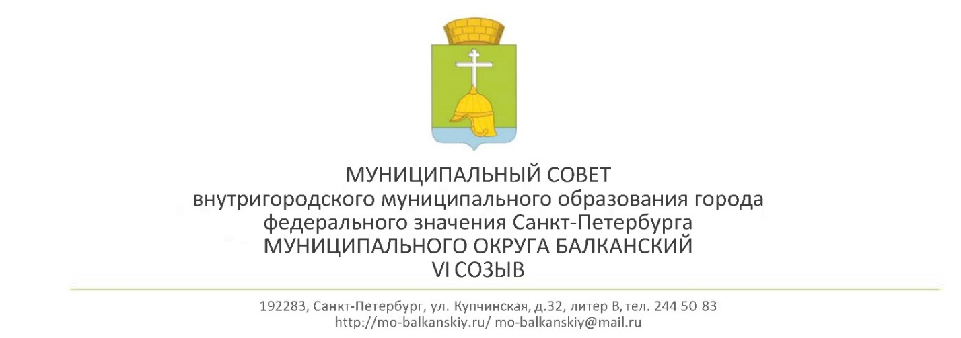
РЕШЕНИЕ
27.09.2022 ПРОЕКТ № 20
О присвоении классного чина
В соответствии с Законом Санкт-Петербурга от 3 октября 2008 №537-94 «О гарантиях осуществления полномочий депутата муниципального совета внутригородского муниципального образования Санкт-Петербурга, члена выборного органа местного самоуправления в Санкт-Петербурге, выборного должностного лица местного самоуправления в Санкт-Петербурге», законом Санкт-Петербурга от 20 июля 2006 года №348-54 «О реестре муниципальных должностей в Санкт-Петербурге, реестре должностей муниципальной службы в Санкт-Петербурге и предельных нормативах размеров оплаты труда депутатов муниципальных образований Санкт-Петербурга, членов выборных органов местного самоуправления в Санкт-Петербурге, выборных должностных лиц местного самоуправления в Санкт-Петербурге, председателей избирательных комиссий внутригородских муниципальных образований Санкт-Петербурга, осуществляющих свои полномочия на постоянной основе, муниципальных служащих в Санкт-Петербурге», руководствуясь Уставом внутригородского муниципального образования города федерального значения Санкт-Петербурга муниципального округа Балканский, Положением об оплате труда муниципальных служащих МО Балканский, муниципальный совет,
РЕШИЛ:
- Присвоить классный чин муниципальный советник 1-го класса Андрос Ольге Викторовне - заместителю главы муниципального образования – исполняющему обязанности председателя муниципального совета МО Балканский.
- Настоящее решение вступает в силу с 1 октября 2022 года.
- Контроль исполнения настоящего решения возложить на Главу муниципального образования – исполняющего обязанности председателя муниципального совета МО Балканский.

Глава муниципального образования – исполняющий обязанности председателя муниципального совета | С.А. Лебедев

